МБДОУ «Детский сад № 152» г. Иваново

Родительское собрание : «Задачи воспитания, обучения, оздоровления и особенности развития детей пятилетнего возраста»

Составила: воспитатель Рымар Елена Николаевна

Родительское собрание в старшей группе.

Тема: «Задачи воспитания, обучения, оздоровления и возрастные особенности развития детей пятилетнего возраста»

Цель: ознакомление родителей: с особенностями развития детей 5 лет, с задачами воспитания, обучения и оздоровления, с содержанием образовательного процесса в соответствии с реализуемой образовательной программой; расширение взаимосвязи между родителями и детским садом; повышение педагогической культуры родителей.

Предварительная работа: подготовка презентации о возрастных особенностях детей 5ти лет; подготовка памяток с выполнением режима дня, расписания занятий и правил внутреннего распорядка в детском учебном заведении; раздача анкет для родителей с указанием личных данных ( номер телефона, место работы, адрес местожительства). Приглашение заведующего детским садом. Организация чаепития «За круглым столом».

План проведения:
1.Вступительная часть: поздравление родителей с началом учебного года,
награждение родителей грамотами за активное участие и благодарностями.
2.Предоставление слова заведующему детским садом.
3.Презентация «Задачи воспитания, обучения, оздоровления и возрастные особенности развития детей пятилетнего возраста».
4. Ознакомление родителей с режимом дня, расписанием занятий, с правилами внутреннего распорядка в детском саду.
5. Обсуждение плана совместной работы с родителями на новый учебный год: участие в конкурсах, выставках, вечерах и консультациях, участие в проектной деятельности группы и выступления на городских мероприятиях.
6. Выбор состава родительского комитета, текущие вопросы.
7. Чаепитие в дружеской атмосфере сотрудничества и взаимопонимания.

Воспитатель: « Добрый вечер, уважаемые родители! Мы очень рады видеть вас в нашем зале, и сегодня хотим поздравить всех с началом учебного года! Пусть будет он удачным, творческим, ярким и запоминающимся! А сейчас поздравим благодарностями и грамотами самых активных родителей нашей группы!»
Вручение грамот и благодарностей.

Воспитатель: « Слово предоставляется заведующему детским садом».

Выступление заведующего детским садом. Ответы на вопросы.

Воспитатель: « Хочу напомнить Вам, что теперь мы старшая группа. У нас изменился режим дня, время проведения и количество занятий в день.
Чтобы образовательный процесс быль правильно организован мы в своей работе опираемся на основные нормативно-правовые документы, регламентирующие деятельность ДОУ:
- Федеральный закон «Об образовании»;
- Проект Федеральный государственный образовательный стандарт дошкольного образования;
- ФГТ к созданию ПРС;
- ФГТ к структуре общественно-образовательной программы.;
- Сан Пин 2.4.1.2660-10.
- Международная конвекция о правах ребенка.
На сегодняшний день мы работаем по программе дошкольного образования « От рождения до школы» под редакцией Вераксы Н.Е, Васильевой Т.С., Комаровой М.А.
Ваши детки стали старше, в связи с этим у них увеличиваются их обязанности. И мне бы очень хотелось, чтоб Вы - родители относились серьезно к образовательному процессу.
Согласно ст.18 Закона РФ об образовании, п.1:«Родители являются первыми педагогами. Они обязаны заложить основы физического, нравственного и интеллектуального развития личности ребенка в раннем детском возрасте»

Презентация на тему: «Задачи воспитания, обучения, оздоровления и возрастные особенности развития детей пятилетнего возраста».

«Вашему ребенку исполнилось 5 лет. Он превратился в активного деятеля, который готов целый день воплощать свои идеи и фантазии в реальность. Это очень волнующий период в жизни вашего ребенка. Только от вас – родителей зависит, чтобы его нестандартное логическое мышление и воображение развивались дальше, улучшалась моторика, скорость движения, координация. Воспитание 5-летних детей является качественно новой ступенью по сравнению с воспитанием детей среднего дошкольного возраста, нельзя упускать эти возможности. Успехи ребёнка в подготовительной группе или школе во многом будут зависеть от того, насколько внимательно родители будут относиться к решению воспитательно-образовательных задач в этом году.
Переход детей в старшую группу связан с некоторыми изменениями в условиях их жизни и воспитания: они теперь включаются в систематическую и более сложную по содержанию коллективную деятельность (игра, труд, обучение). И программа, и методы обучения приобретают характер учебной деятельности.
У детей 5-летнего возраста продолжается процесс окостенения скелета, развитие крупной и особенно мелкой мускулатуры. Повышающаяся способность к координации движений неразрывно связана с развитием мозга ребёнка.
Дети 5 лет, если они не изнежены, оказываются физически здоровыми, крепкими, выносливыми.
Самое важное достижение ребёнка этого возраста заключается в том, что многие выполняемые ими движения и действия становятся подконтрольными сознанию. Ребёнок не только отбирает их, но и точно регулирует их силу, т.е. направляет их на достижение результата, контролирует, согласовывает между собой. Поэтому, например, дети 6-го года жизни могут точно выполнять правила подвижной игры, более длительно рассматривать книги, рисовать, лепить. В связи с этими особенностями продолжительность образовательной деятельности теперь составляет не 20 минут, как в средней группе, а 25- 30 минут.
Возможность произвольно регулировать свои движения является наиболее существенным показателем общего развития старшего дошкольника. Качественные изменения в развитии 5-летних детей отчётливо обнаруживаются в играх. Понаблюдайте за детской игрой. Вы увидите, что, прежде всего в ней отражается деятельность людей, их взаимоотношения, и уже значительно более содержательно, чем раньше. Играя в детском саду, дети объединяются общим замыслом, действуют согласованно и каждый из них стремится внести в игру свою инициативу, выдумку и опыт. Нельзя быть равнодушным к тому, во что и как играют дети, надо советовать им, подсказывать, не мешая, конечно, самостоятельности, т.к. игра должна быть средством воспитания.
Освоение движений и способность к управлению ими наиболее заметно сказываются в новых возможностях трудовой деятельности ребёнка. Дети старшей группы в состоянии выполнять более сложные трудовые обязанности в группе, дома, требующие согласованных действий, способны работать сосредоточенно, не отвлекаясь, вместе с другими, помогать друг другу, чувствовать ответственность перед сверстниками. Ребята умеют уже довольно справедливо оценить, как выполняет ту или иную задачу каждый из детей или он сам.
У 5-летних детей усиливается произвольное внимание. Благодаря более богатому детскому опыту становится содержательным воображение. Всё это надо развивать как в детском саду, так и дома.
Очень важно заботиться о развитии мышления и речи детей, необходимо отвечать на детские вопросы, которые выражают интерес к причинно-следственным связям (почему? зачем?), выслушивать их рассказы о замыслах и стремлениях (что и как будут делать, во что играть и т.д.).
Жизнь детей этого возраста значительно эмоциональнее, богаче, чем на предыдущем этапе, их чувства более глубоки и продолжительны. Появляются зачатки интеллектуальных чувств. Эстетические переживания детей разнообразны – их радует красота в природе и обстановке, они испытывают удовольствие от хороших песен, картин, стремятся внести элементы красоты в свои рисунки, игры. Особенное развитие получают нравственные чувства – дети радуются, когда помогают товарищам, стремятся быть полезными окружающим, сопереживают близким им людям, стремятся на деле выразить эти чувства.
С самого раннего детства мы, взрослые сознательно, или нет готовим ребёнка к выполнению своей гендерной роли. В соответствии с общепринятыми традициями ориентируем его в том, что значит быть мальчиком или девочкой. В девочках воспитываем нежность, мягкость, душевность. Мальчикам чаще прощаем озорство, непоседливость. Ребёнок, в свою очередь, через подражание взрослым, учится быть мальчиком или девочкой.
В этом возрасте, становится заметна разница в двигательной активности мальчиков и девочек, что обусловлено разным содержанием игр и физическими показателями. У мальчиков доминируют игры подвижного характера. Девочки предпочитают спокойные игры с преобладанием статических поз. Мальчики и девочки берут на себя разные роли, используя при этом свой уже достаточно богатый двигательный опыт.
У девочек в этом возрасте, обычно лучше, чем у мальчиков развита речь, они более послушны, внимательны, усидчивы на занятиях. Часто их биологический возраст старше. Но у мальчиков больше выражена индивидуальность, они нестандартно и интересно мыслят.
Формирование ценностей своего пола происходит прежде всего в семье. Огромную роль здесь играют семейные традиции. Мальчику объясняют, что он – будущий мужчина, значит, как папа, должен быть сильным, защищать слабых. В семье мальчики подражают папе, а девочки – маме. Психологические особенности детей в этом возрасте таковы, что воспитывая девочку, нужно чаще её хвалить, говорить ей комплименты. Девочке необходимо постоянное подтверждение, что её любят.
Мальчику тоже приятно, когда им восхищаются, его нахваливают, но с 5-6 лет мальчику недостаточно, просто чувствовать себя любимым. Ему хочется, чтобы его хвалили за личные достижения. Он стремится быть лучшим, быть лидером. Когда родители смотрят на сына и восхищаются качествами, присущими мужскому полу, он приобретает уверенность, которая помогает ему вырабатывать мужские черты характера.
У пяти - шестилетнего ребенка навыки в самообслуживании, приобретенные ранее, совершенствуются. В этом возрасте ребенок уже способен самостоятельно и опрятно одеваться, есть, пользоваться вилкой, ножом. Сейчас у нас почти все дети самостоятельно одеваются на прогулку, с этого учебного года мы заправляем свои кроватки, уносим посуду, и как всегда убираем за собой игрушки.
Чтобы поднять интерес детей к самообслуживанию, целесообразно использовать поощрения. Приучая ребенка к труду, необходимо постоянно его проверять, поощрять его успехи, сообщать о них другим членам семьи, всячески показывать, что труд по самообслуживанию полезен не только для него, но и для всех. Одежда у детей должна быть удобная, чтоб процесс одевания не вызывал у ребенка затруднения и дискомфорт. Учимся завязывать шнурки, застегивать пуговицы кто еще не умеет.
Развивается изобразительная деятельность. Это возраст наиболее активного рисования. Рисунки самые разнообразные по содержанию, это и жизненные впечатления, и воображаемые ситуации и иллюстрации к фильмам, мультфильмам.
Развитие воображение в этом возрасте позволяет детям сочинять достаточно оригинальные и последовательно разворачивающие истории.
Продолжает совершенствоваться речь, в том числе ее звуковая сторона.
Развивается связанная речь. Дети могут пересказывать, рассказывать по картинке, передавать не только главное, но и детали.

Воспитатель: « Более подробно по интересующим вас областям развития ребенка - математика, окружающий мир, развитие речи, интеллектуальное развитие, эмоциональное, физическое, укрепление здоровья вы можете прочитать в памятках для родителей, которые мы подготовили для вас».
Воспитатель: « Забота о воспитании здорового ребенка является приоритетной в работе и нашего дошкольного учреждения. В дошкольном детстве закладывается фундамент здоровья ребенка, происходит его интенсивный рост и развитие, формируются основные движения, осанка, а так же необходимые навыки и привычки, приобретаются базовые физические качества, вырабатываются черты характера, без которых невозможен здоровый образ жизни. Сегодня важно нам, взрослым, формировать и поддерживать интерес к оздоровлению, как самих себя, так и детей.
А теперь я предлагаю вам обратить внимание на экран (сообщение с презентацией). Прежде всего, необходимо активно использовать целебные природные факторы окружающей среды: чистую воду, ультрафиолетовые лучи солнечного света, чистый воздух, лечебные свойства растений, так как естественные силы природы представляют собой привычные компоненты окружающей среды и необходимы для жизнедеятельности организма. Ребенку необходим спокойный, доброжелательный психологический климат.
Перебранки в присутствии ребенка в одних случаях способствуют возникновению у него невроза, а в других усугубляют уже имеющиеся нарушения нервной системы. Все это существенно снижает защитные возможности детского организма. Учитывая это, мы всегда должны стараться быть в хорошем настроении. Вспомните, стоит нам улыбнуться – сразу становится легче, нахмуриться – подкрадывается грусть.
Нахмурились – начал выделяться адреналин, способствующий грустному, тревожному настроению, улыбнулись – помогли другому гормону – эндорфину, обеспечивающему уверенное и бодрое настроение. Ведь один и тот же факт в одном случае способен быть незаметным для нас, а в другом – вызовет гнев, испортит настроение. А ведь наше раздражение механически переходит и на ребенка.
Эмоциональная устойчивость и связанное с ней поведение воспитываются. Здесь важно умение правильно и рационально относиться к тому, что видится, воспринимается, слышится. Так давайте же больше улыбаться и дарить радость друг другу.
Мы должны не только охранять детский организм от вредных влияний, но и создавать условия, которые способствуют повышению защитных сил организма ребенка, его работоспособности. И важным здесь является правильно организованный режим дня, который оптимально сочетает период бодрствования и сна детей в течение суток, удовлетворяет их потребности в пище, в деятельности, отдыхе, двигательной активности. Кроме этого режим дисциплинирует детей, способствует формированию многих полезных навыков, приучает их к определенному ритму.
Прогулка является одним из существенных компонентов режима. Это наиболее эффективный вид отдыха, хорошо восстанавливает сниженные в процессе деятельности функциональные ресурсы организма, и в первую очередь – работоспособность. Пребывание на воздухе способствует повышению сопротивляемости организма и закаляет его. После активной прогулки у ребенка всегда нормализуется аппетит и сон. Прогулка должна проводиться в любую погоду, за исключением особо неблагоприятных условий.
При этом обувь и одежда должны соответствовать погоде и всем гигиеническим требованиям. Во время прогулки нельзя допускать, чтобы дети длительное время находились в однообразной позе, поэтому необходимо изменять их вид деятельности и место игры. Хорошо сочетать прогулки со спортивными и подвижными играми. Дети должны гулять не менее 2 раз в день по 2 часа, летом – неограниченно.
Не менее важной составляющей частью режима является сон, который особенно необходим ослабленным детям. Важно, чтобы малыш ежедневно (и днем, и ночью) засыпал в одно и то же время.
Таким образом, домашний режим ребенка должен быть продолжением режима дня детского сада. Полноценное питание – включение в рацион продуктов, богатых витаминами А, В, С и Д, минеральными солями (кальцием, фосфором, железом, магнием, медью), а также белком. Все блюда для детей желательно готовить из натуральных продуктов, нерафинированных, без добавок и специй и консервантов. Чаще включать в рацион детей творог, гречневую и овсяную каши.
Немаловажное значение имеет режим питания детей, то есть соблюдение определенных интервалов между приемами пищи. У детей важно формировать интерес к оздоровлению собственного организма. Чем раньше ребенок получит представление о строении тела человека, узнает о важности закаливания, движения, правильного питания, сна, тем раньше он будет приобщен к здоровому образу жизни. Если же ребенок насильно принуждают заниматься физкультурой, а также соблюдать правила гигиены, то ребенок быстро теряет интерес к этому.
При поступлении ребенка в школу важно учитывать не только его интеллектуальное развитие, но и уровень его физического развития. И нет никакой необходимости пичкать ребенка перед школой знаниями. Принцип «не навреди» должен быть заложен в основу воспитания и развития ребенка. Следует помнить, что «раннее обучение» приводит к перегрузкам, отрицательно сказывается на здоровье, провоцирует неврозы и другие нежелательные явления, в результате чего снижается интерес к учебе.

Подготовка к школе в детском саду осуществляется не только на занятиях по математике и развитию речи, но и на физкультурных занятиях, на которых у детей формируется необходимые для успешного обучения в школе внимание, мышление, память, речь, воображение, тонкая моторика рук, координации движений; а также и игровой деятельности детей.
Если вы хотите видеть своего ребенка здоровым – надо постоянно, каждодневно уделять время для закаливающих процедур. Смысл закаливания состоит в том, чтобы со временем с помощью специальных процедур повысить устойчивость человека к охлаждению за счет того, что организм при этом всякий раз будет реагировать целесообразными защитными реакциями – увеличением выработки тела и уменьшением теплоотдачи. При закаливании одновременно происходит и повышение иммунитета за счет увеличения выработки в организме интерферона и других защитных факторов. Поэтому было бы здорово, если бы закаливание общим семейным делом.
Наряду с традиционными методами закаливания (воздушные ванны, водные ножные ванны, полоскание горла) широко используются и нетрадиционные.
Контрастное воздушное закаливание (из теплого помещения дети попадают в «холодное»).
Хождение босиком. При этом укрепляются своды и связки стоп, идет профилактика плоскостопия. В летний период предоставляйте детям возможность ходить босиком по горячему песку и асфальту, по мелким камешкам и шишкам, которые действуют как сильные раздражители. Напротив, теплый песок, мягкая трава, комнатный ковер действуют успокаивающе. При ходьбе босиком увеличивается интенсивность деятельности почти всех мышц, стимулируется кровообращение во всем организм, улучшается умственная деятельность.
Контрастный душ – наиболее эффективный метод закаливания в домашних условиях. Полоскание горла прохладной водой со снижением температуры является методом профилактики заболевания носоглотки. (Полоскание горла начинается при температуре воды 36 – 37 градусов, снижается каждые 2 – 3 дня на 1 градус и доводится до комнатной.)
Слово «витамин» происходит от латинского вита – жизнь. Витамины участвуют в обмене веществ и регулируют отдельные биохимические и физиологические процессы. Недостаток витаминов в пище или изменение процессов их усвоения приводит к нарушению обмена веществ и в конечном счете к развитию авитаминоза.
Чтобы достичь определенного уровня насыщенности витаминами, необходимо применять препараты, включающие комплексы витаминов в оптимальных соотношениях, особенно в зимне-весенний период. Кстати, использование поливитаминов по 1 – 2 драже в день в обычных дозировках в период эпидемии гриппа и гриппоподобных заболеваний снижает заболеваемость детей не менее чем в 2 раза.
Удар по здоровью ребенка наносят вредные наклонности родителей. Не секрет, что дети курящих отцов и матерей болеют заболеваниями чаще, чем дети не курящих. Тяжелые последствия для здоровья ребенка имеют травмы и несчастные случаи. Да, дети очень любознательны и во всем стараются подражать нам, взрослым. Они могут включать электронагревательные приборы, любят играть с мелкими предметами. Помните, здоровье ребенка в ваших руках!
Хочется еще раз напомнить о том, что надо:
• Создать необходимые условия для реализации потребности ребенка в двигательной активности в повседневной жизни (срок – постоянно, ответственные – воспитатели, родители).
• Равномерно распределять физическую и умственную нагрузки в течение дня (срок – постоянно, ответственные – воспитатели, родители).
• Систематически интересоваться полученными знаниями детьми по формированию здорового образа жизни и закреплять их дома (срок – постоянно, ответственные – родители).
• Организовать дома режим дня и питание, приближенное к детсадовскому (срок – постоянно, ответственные – родители).
• В выходные дни обязательно организовывать прогулки вместе с детьми.
• Систематически проводить закаливание ребенка в условиях семьи.

Раздаются памятки.
Воспитатель: « А теперь ознакомим о правилах внутреннего распорядка».
Воспитатель: «Переходим к неофициальной части нашего родительского собрания - к чаепитию, на котором будут обсуждены конкурсы и выставки, совместные проекты и перспективные планы, выбор состава родительского комитета, и другие вопросы».

Решение родительского собрания
1.Принять к сведению информацию в памятках для родителей по режиму дня, по расписанию занятий, по соблюдению внутреннего распорядка.
2.Принять к сведению информацию в памятках по развитию детей по всем областям образовательного процесса.
3. Осуществлять профилактику и оздоровительные мероприятия с детьми в детском саду и дома.
4. Родительский комитет выбрать в составе 3 человек, приступить к взаимодействию.

До новых встреч!

Список использованной литературы:
1.Программа ФГОС «От рождения до школы» под редакцией Вераксы Н.Е., Комаровой М.Т., Васильевой Т.С.
2.Доронова Т.Н. «Девочки и мальчики 5 лет в семье и детском саду»: Пособие для дошкольного образовательного учреждения. - М.: Линка-Пресс,2009.
3.Лисина М.И., Гуськова Т.В. « Об особенностях воспитания младших дошкольников».//Дошкольное воспитание,1983,№4.
4.Маханова М.Д. «Воспитание здорового ребенка».- М.:Аркти.2000.
5. Чиркова С.В. «Родительские собрания в детском саду».//М.:ВАКО, 2011.

Список приложений:
- Приложение №1 фото
- Приложение №2 Памятка по окружающему миру
- Приложение №3 Памятка по моторике
- Приложение №4 Памятка по математике

Приложение №1
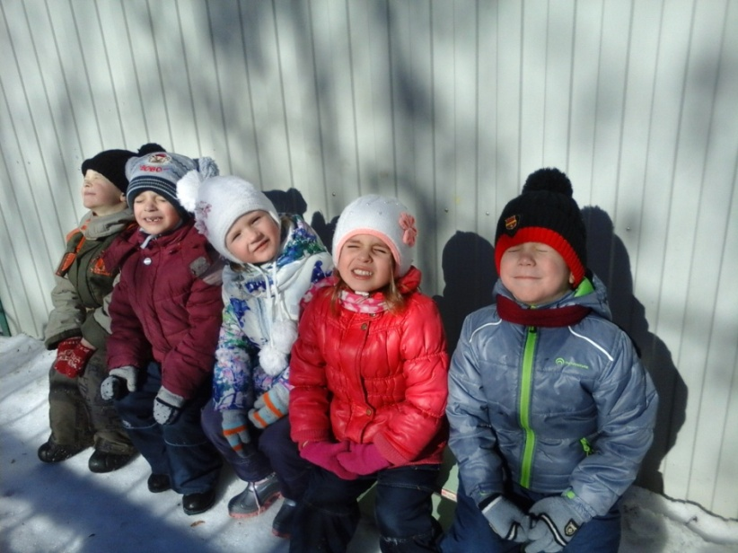
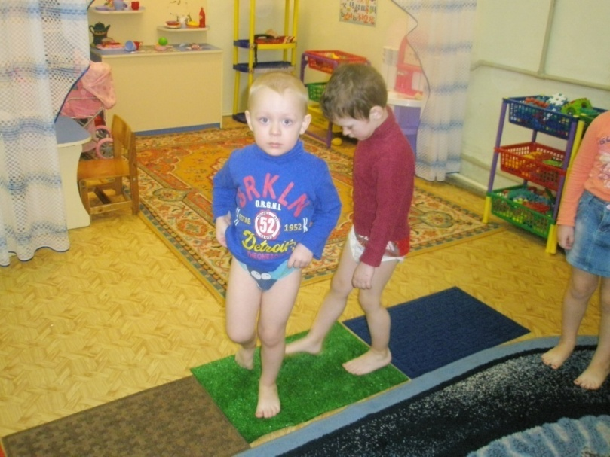
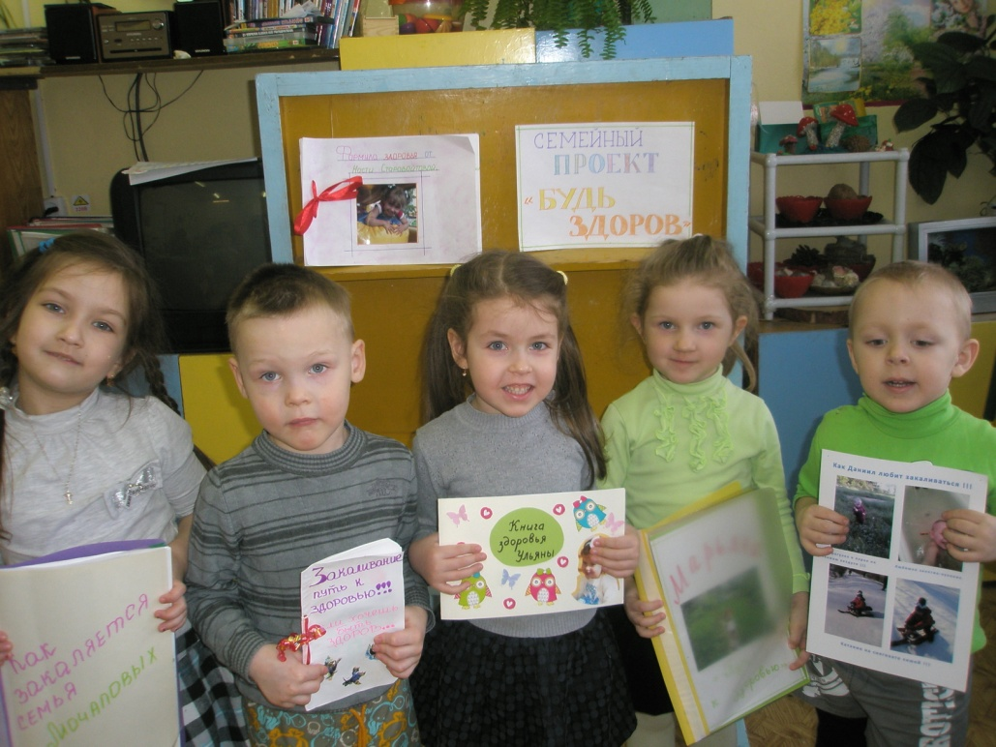
Приложение №2

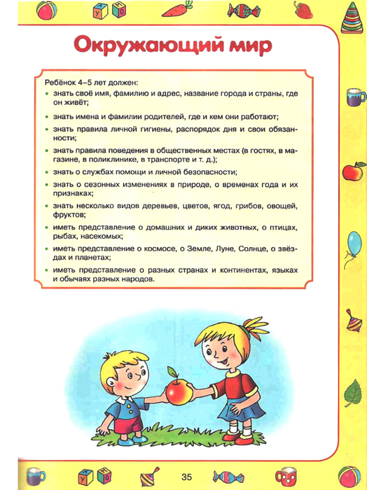

Приложение № 3

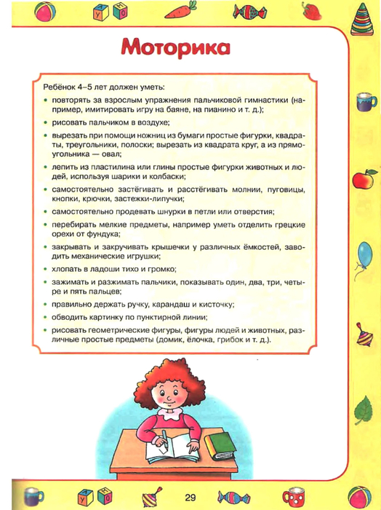

Приложение №4